Зинченко Константин Сергеевич

P3115

Домашняя работа № 3

Вариант № 159

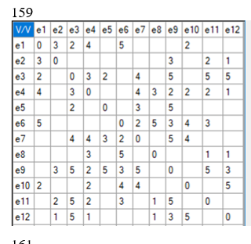

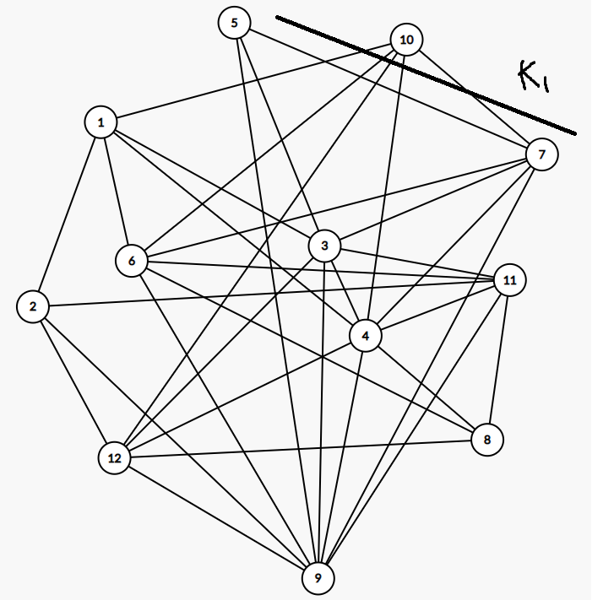

Пусть вершина 5 – s, а вершина 8– t.

1. Проведём разрез К1.
2. Найдем Q1 = max[qij] = 5 (s, 9)
3. Закорачиваем все рёбра с qij≥Q1, это рёбра (s,9), (1,6), (3,9), (3,11), (3,12), (6,8), (7,9), (9,11), (10,12)
4. Записываем новый граф

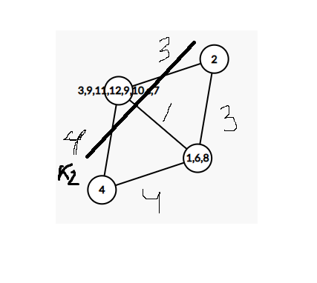

1. Проведём разрез К2
2. Найдем Q2 = max[qij] = 4
3. Закорачиваем все рёбра с qij≥Q2, это рёбра ((s,3,9,11,12,9,10,7), 4), (4, (1,6,8))
4. Получаем финальный граф (исток и сток объединились)

Вершины s и t были объединены, следовательно, пропускная способность искомого пути равна 4. Строим граф, вершины которого – вершины исходного графа, а ребра – ребра с пропускной способностью qij ≥ Q = 4

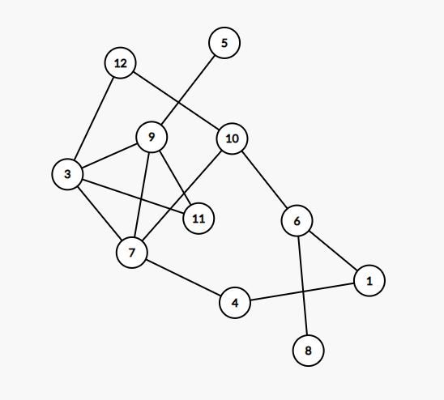

Теперь, на построенном графе, каждый путь s-t будет иметь наибольшую пропускную способность Q(P) = 4.